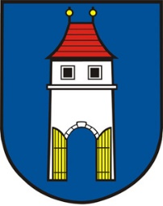
MĚSTO FRYŠTÁK
Tel.: 577911051, podatelna@frystak.cz
nám. Míru 43, 763 16 Fryšták
IČO: 00283916, datová schránka: mvbbeg5

Oznámení o konání sportovní/kulturní akce
Jméno a příjmení /název pořadatele:

Datum narození / IČO:
Bydliště /sídlo organizace:
Telefon:
Bankovní spojení:

Druh akce:
Datum, doba a místo konání akce:

Předpokládaný počet účastníků:
Lhůta a způsob úklidu po akci

Pořádat kulturní a sportovní akce lze ve městě celoročně nejdříve od 8:00 hod ranních nejdéle do 22:00 hod téhož dne. Po 22:00 hod lze konat pouze ty venkovní kulturní a sportovní akce, které jsou jmenovitě uvedeny v obecně závazné vyhlášce města Fryštáku o nočním klidu.

Pořadatel akce je povinen:
- zajistit dostatečný počet členů pořadatelské služby
- čistotu a úklid po skončení akce, včetně splnění obecných povinností při nakládání s odpady vzniklými při pořádání akce
- ohlášení vzniku poplatkové povinnosti k místnímu poplatku za užívání veřejného prostranství nebo poplatek ze vstupného

V .................................. dne ................... ..............................................................
podpis žadatele (razítko)

